太原市行知宏实验中学校2020-2021学年第一学期期末测试题
高二数学（文科）
（命题人:行知宏研发部 考试时间90分钟 满分100分）
注意事项：
1. 全部答案在答题卡上完成，答在本试题上无效。
2. 考试结束后，只将答题卡交回。

一、选择题（本大题共12小题，每小题3分，共36分．在每小题给出的四个选项中，有且只有一项符合题目要求，请将其字母标号填入下表相应位置)
1．（真题再现）命题“若a∉A，则b∈B”的否命题是 ( )．
A．若a∉A，则b∉B B．若a∈A，则b∉B
C．若b∈B，则a∉A D．若b∉B，则a∉A
2．（真题再现）双曲线﹣＝1的实轴长为（ ）
A．9 B．6 C． D．4
3. 函数f（x）＝lnx的导数是（ ）
A．x B． C．lnx D．e^{x}
4.下列结论中不正确的是（ ）
A．“x²＞4”是“x＜﹣2”的必要不充分条件
B．“x为无理数”是“x²为无理数”的必要不充分条件
C．若a、b∈R，则“a²+b²≠0”是“a、b不全为0”的充要条件
D．在△ABC中，“AB²+AC²＝BC²”是“△ABC为直角三角形”的充要条件
5．（真题再现）双曲线方程为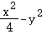＝1，则渐近线方程为（ ）
A．y＝±x B．y＝±2x C．y＝±x D．y＝x
6．抛物线y²＝x的焦点到准线的距离为（ ）
A．1 B． C． D．4
7. （真题再现）设x∈R，则“x＜1”是“2^{x}＜1”的（ ）
A．充分不必要条件 B．必要不充分条件
C．充要条件 D．既不充分也不必要条件
8．（真题再现）已知椭圆C的方程为+＝1，则该曲线离心率为（ ）
A． B． C． D．
9．函数y＝12x﹣x³的单调递增区间为（ ）
A．（0，+∞） B．（﹣∞，﹣2） C．（﹣2，2） D．（2，+∞）
10．已知函数f（x）＝x²+x，则f′（1）＝（ ）
A．3 B．0 C．2 D．1
11．（真题再现）已知焦点在x轴上的椭圆的长轴长是8，离心率是，则此椭圆的标准方程是（ ）
A．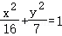 B．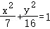
C．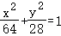 D．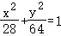

12．若函数y＝f′（x）图象如图，则y＝f（x）图象可能是（ ）
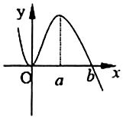
A．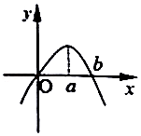B.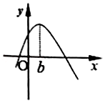C.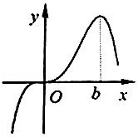D.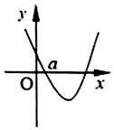

二、填空题（本大题共4小题，每小题3分，共12分，把答案填在横线上)
13．（真题再现）椭圆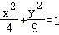上一点到两焦点的距离之和为 ．
14．抛物线y²＝4x的焦点坐标为 ．
15．“m＞1”是“m＞2”的 条件．（选填“充分不必要”、“必要不充分”、“充分必要”、“既不充分也不必要”之一）
16．曲线y＝e^{x}在点x＝0处的切线方程为 ．
三、解答题（本大题共5小题，共52分．解答应写出文字说明、证明过程或演算步骤）
17．（10分）已知命题p：x²﹣6x+8＜0，命题q：m﹣2＜x＜m+1．
（1）若命题p为真命题，求实数x的取值范围．
（2）若p是q的充分条件，求实数m的取值范围；

18．(10分)已知函数f（x）＝x﹣lnx．
（Ⅰ）求定义域及单调区间；
（Ⅱ）求f（x）的极值

19．（10分）已知抛物线y²＝2px（p＞0）的焦点为F（2，0）．
（1）求p；
（2）斜率为1的直线过点F，且与抛物线交于A，B两点，求线段AB的长．

说明：请考生在20，21两个小题中任选一题解答．
20．（10分）已知椭圆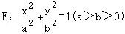经过两点（0，1），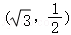．
（Ⅰ）求椭圆E的方程；
（Ⅱ）若直线l：x﹣y﹣1＝0交椭圆E于两个不同的点A，B，O是坐标原点，求△AOB的面积S．
21．（10分）如图，点F₁，F₂分别是椭圆C：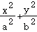＝1（a＞b＞0）的左、右焦点，点A是椭圆C上一点，且满足AF₁⊥x轴，∠AF₂F₁＝30°，直线AF₂与椭圆C相交于另一点B．
（1）求椭圆C的离心率e；
（2）若△ABF₁的周长为4，求椭圆C的标准方程．
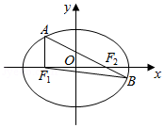
说明：请考生在22，23两个小题中任选一题解答．
22．（12分）已知函数f（x）＝lnx．
（1）若f（x）在x＝t处的切线l过原点，求切线l的方程；
（2）令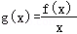，求g（x）在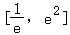上的最大值和最小值．
23．（12分）已知函数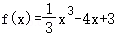．
（1）求函数f（x）的单调区间；
（2）求函数f（x）在区间[﹣3，5]上的最大值与最小值

